Lipa drobnolistna (Tilia cordata)
Obecność lipy w kulturze sięga niepamiętnych czasów. W kulturze polskiej ma swoje miejsce choćby za sprawą poezji Jana Kochanowskiego. Właściwie każda część lipy ma w naszej kulturze materialnej ważne miejsce. Jej miękkie drewno, nie wydzielające zapachu używane było do robienia przedmiotów codziennego użytku, narzędzi kuchennych i naczyń, drobniejszych mebli, jak kołyski, zabawek dziecięcych oraz niektórych instrumentów. Z lipowego łyka wykonywano maty, plecionki, obuwie i koszyki. Młode, wiosenne liście lipy mogą być spożywane na surowo, jako składnik wiosennych sałat. są delikatne i smaczne. Także węgiel drzewny z lipy jest używany do celów medycznych, przeciw biegunkom i zatruciom. Na przednówku ratowano się od głodu jedząc zmielone łyko lipowe. Surowcem zielarskim są całe kwiatostany lipy, zbierane w całości, wraz z przylistkami, najlepiej w początkach kwitnienia. Możemy zbierać także kwiatostany lipy szerokolistnej, choć uchodzą one za mniej wartościowy surowiec zielarski. Pamiętajmy zbierając lipowe kwiaty, że są miododajne więc należy uważać na pszczoły. Kwiatów lipy od niepamiętnych czasów używało się i używa jako zioła całkowicie bezpiecznego w przeziębieniach, jako środka napotnego, przeciwgorączkowego, przeciwzapalnego, a także odflegmiającego i wykrztuśnego. Jest też napar lipowy dobrym środkiem uspokajającym, ułatwiającym zasypianie, rozkurczowym i lekko przeciwbólowym. Herbatkę z kwiatów lipy, najlepiej osłodzoną miodem, albo z dodatkiem soku malinowego, można podawać w czasie infekcji górnych dróg oddechowych także dzieciom. Dzieciom sporządzamy herbatkę z 1/2 łyżki rozdrobnionego kwiatu lipy na szklankę wrzątku. dorosłym od 1 do 2 łyżek kwiatów Zaparzamy 15 minut pod przykryciem. Kwiat lipy jest też dobrym składnikiem maseczek przeciwtrądzikowych i przeciwzapalnych. W celu sporządzenia takiej nawilżającej i przeciwzapalnej maseczki należy zalać rozdrobniony świeży lub suszony kwiat lipy szklanką gorącej wody. Zaparzać przez ok 15 minut pod przykryciem, a następnie dokładnie odcedzić i odcisnąć przez kawałek gazy, tak aby do naparu przedostały się zawarte w roślinie śluzy. Naparem nasączyć ligninę lub czyste płótno, obłożyć twarz.

Przynależność systematyczna
Domena | eukarioty
Królestwo | rośliny
Klad | rośliny naczyniowe
Klad | rośliny nasienne
Klasa | okrytonasienne
Klad | różowe
Rząd | ślazowce
Rodzina | ślazowate
Rodzaj | lipa
Gatunek | Lipa drobnolistna

Występowanie i biologia
Okazałe, długowieczne drzewo. Żyje ponad 300 lat. Kwiaty owadopylne, miododajne, pachnące. Często sadzona przez człowieka, w krajobrazie Bieszczad ujawnia miejsca po opuszczonych wsiach, ciągle wskazując cerkwiska, dawne drogi, towarzysząc kapliczkom przydrożnym. Najlepsze dla niej siedlisko to gleby żyzne i świeże, piaszczysto gliniaste lub gliniaste ale toleruje tez słabsze gleby. Naturalny składnik grądów, częsta domieszka w różnych typach lasów, na pogórzu w jaworzynach, na zboczach w lesie klonowo-lipowym, także w buczynach i łęgach.
Ciekawostki
W wielu dawniejszych kulturach lipa była drzewem świętym, łączono ja z symbolika płodności, miłości, opiekuńczości. Może dlatego częstym zwyczajem było sadzenie lipy po urodzeniu się dziewczynki. Sadzono lipy także przy cerkwiach, kościołach, kapliczkach. Będąc w Bieszczadach warto odwiedzić w Łopience koło cerkwi wspaniałą lipę z niezwykłą dziupla lub potężną lipę w Beniowej. Niezwykłe wrażenie robi też szpaler lipowy w parku pałacowym w Dukli.
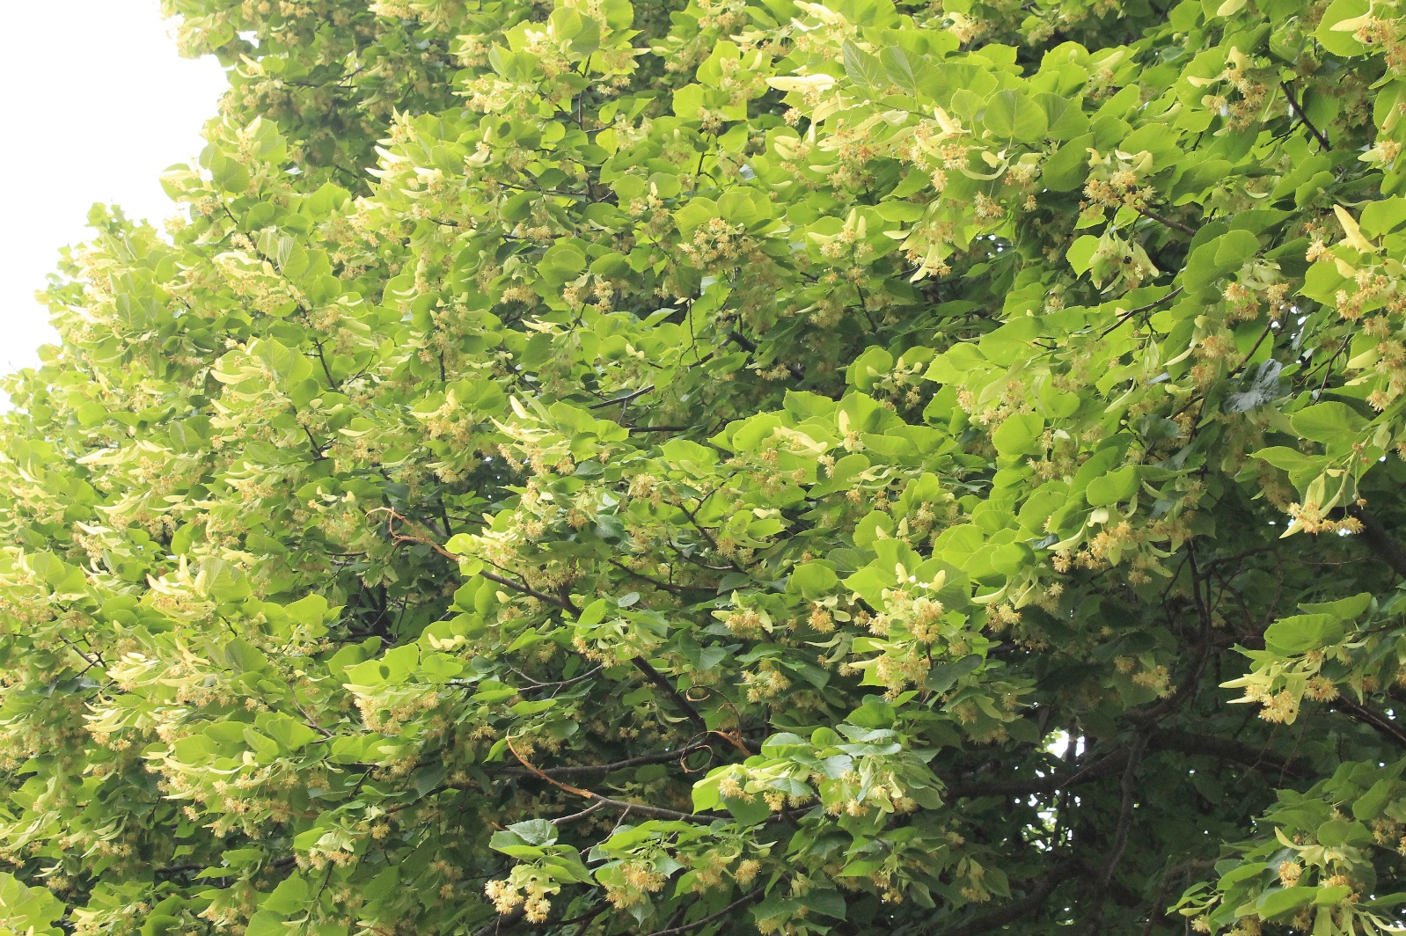
Lipa drobnolistna fot Aleksandra Ziółkowska

